I/ Hướng dẫn cài đặt phần mềm TomCat :

B1: Tải Apache TomCat 9.0   
B2: Chuột phải vào Project -> Chọn Properties

B3: Tại trang Properties for MVCProject ở bảng bên trái -> Chọn Java BuildPath -> Trên trang Java BuildPath -> Chọn Libraries



B4: Nhấp vào Classpath -> Nhìn sang bên phải chọn Add Library



B5: Chọn Sever Runtime -> Chọn Next



B6: Chọn Apache TomCat 9.0 -> Chọn Finish.

––––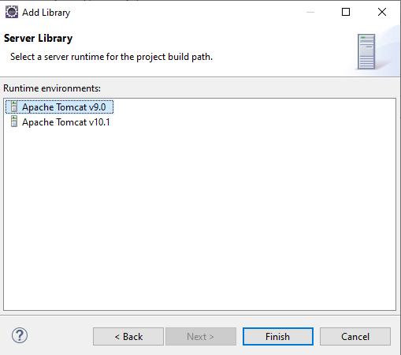

II/ Hướng dẫn cài đặt cơ sở dữ liệu :

B1: Cài đặt Xampp Control Panel

B2: Khởi động Xampp Control Panel

B3: Click “Start” của Apache và Mysql

B4: Chọn “Admin” của Mysql -> Mở localhost trên Web





B5: Chọn mới Database -> Bấm nhập -> Chọn tệp Sql.sql Trong file nén -> Nhấn nút “nhập” để cài đặt cơ sở dữ liệu

III/ Hướng dẫn sử dụng chức năng chương trình :  
1. Đăng nhập tk admin : Username: admin và Password: 123

2. Trang Welcome cho phép admin truy cập vào Trang Chủ hoặc Đăng Xuất

3. Trang Trang Chủ : có 4 chức năng : Tạo mới VacXin, Xem danh sách VacXin, Tìm kiếm VacXin và xem Thông tin khách hàng

4. Danh sách VacXin :

5. Chức năng tạo mới loại VacXin

5. Thêm 1 loại VacXin

6. VacXin đã được them vào bảng danh sách VacXin



7. Xem chi tiết VacXin bấm vào chỗ “Xem” của VacXin

8. Bấm “sửa” sẽ vào trang sửa VacXin

+ Sửa giá tiền từ 95->150

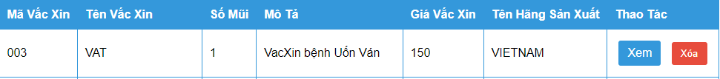



9. Chức năng xoá bấm vào nút “Xoá” của mỗi VacXin

+ Sau khi bấm Ok thì VacXin có mã 003 sẽ bi xoá khỏi danh sách :

10. Xem thông tin khách hang

11. Đăng nhập với customer :

12. Sau khi đăng nhập đến trang welcome

13. Đăng ký tiêm VacXin

14. Đặt lịch tiêm thành công

